|  |
| --- |
|  |
| Twitch World Stats |
| Proyecto final |

|  |
| --- |
| Nicolás Navas Gómez  2018-2019 |



**1.- Definición del proyecto**

**1.1.- Ámbito del proyecto**

Situación actual

La industria de los videojuegos es una de las industrias más proliferas del mundo, superando incluso a la de la música o el cine.

Newzoo, la firma de inteligencia en el mercado global de los videojuegos, publicó en 2017 un informe detallando algunos de los datos más importantes de este sector.

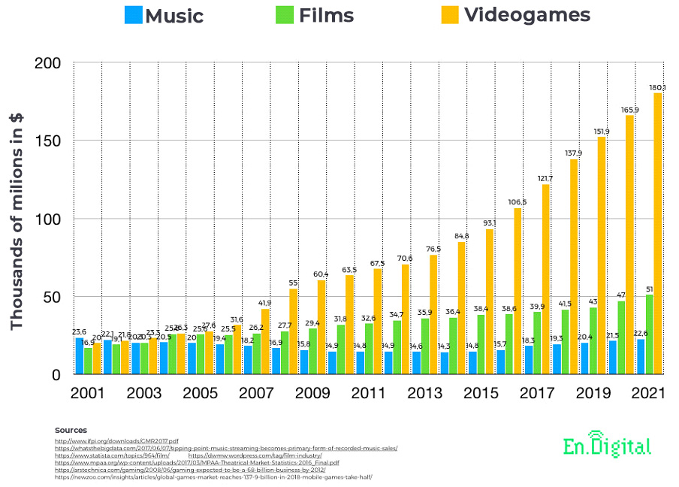De acuerdo al informe, hay 2,2 billones de jugadores activos en el mundo, de los cuales el 47%, o un billón de jugadores, gasta dinero al jugar.

Como se puede observar en la gráfica ha estado en constante crecimiento desde el comienzo de este milenio.

Cuando se compara los mejores estrenos con las salidas de videojuegos, Hollywood podrá tener más “glamour”, pero no se puede comparar a los ingresos que generan estos últimos.

El 27 de abril de 2018, debutó “Avengers: Infinity War”, que logró generar 247.698.183 $ en su estreno seguido de “Star Wars: El despertar de la fuerza” el 18 de diciembre de 2015 con 247.966.675 $.

Mientras tanto, en el universo paralelo de los video juegos, “Grand Theft Auto V” salió el 17 de septiembre de 2013 y solo en 24 horas vendió 11 millones de copias, generando la increíble cantidad de 817,5 millones de dólares en ventas. En los siguientes dos días alcanzaría los mil millones y se convirtió así en el producto de entretenimiento que más ha recaudado.

Twitch es una plataforma de retransmisiones en directo centrada en los videojuegos. Fue fundada por Justin Kan en 2011 como una página parecida a “Justin.tv”

Con 45 millones de visitantes únicos hasta octubre de 2013, solo era cuestión de tiempo que alguna gran empresa empezase a fijarse en ella. Y en agosto de 2014, Twitch fue comprada por Amazon por un billón de dólares. Para cuando ocurrió este cambio de manos, la página contaba con 55 millones de usuarios activos al mes y representaba el 1,8 % del tráfico de internet, por debajo de Netflix, Apple y Google.

El tráfico continuó creciendo, llegando a 2,2 billones de retransmisores y 15 millones de espectadores al día en 2018.

Para poneros en situación, a continuación, algunas de las estadísticas clave de Twitch de 2017-2018:

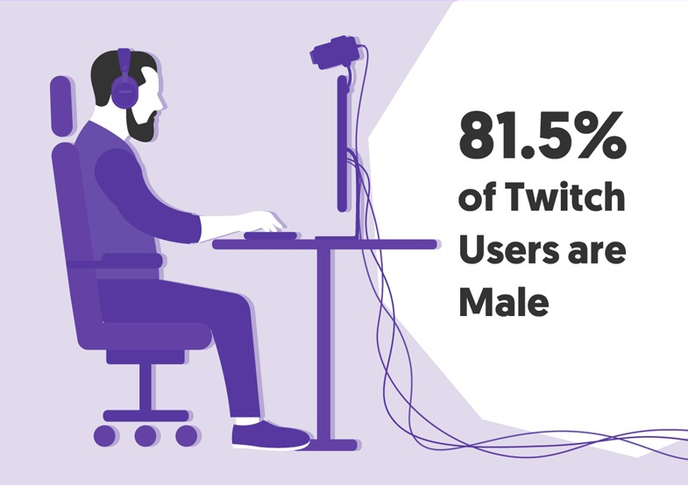

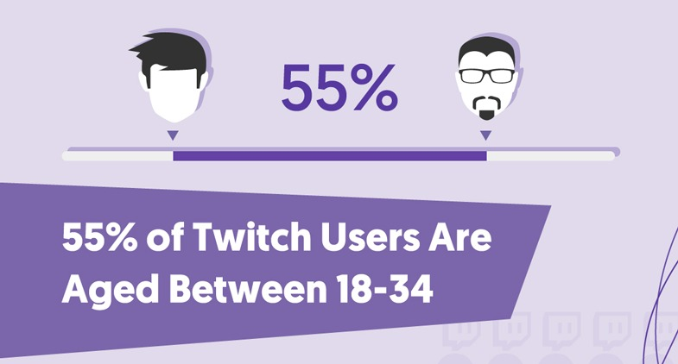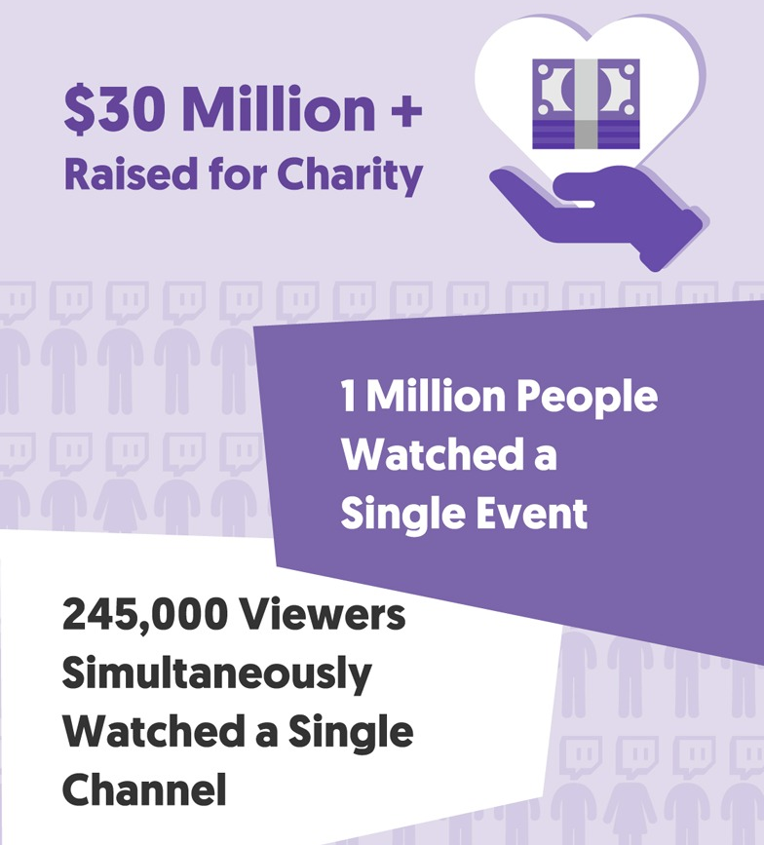



Twitch World Stats(TWS)

Viendo estas estadísticas, podréis deducir, que, existen muchos jóvenes que desean entrar en este sector del entretenimiento y ganar parte de esa fama e ingresos (aunque no todos retransmiten por ese motivo).

Ahí es donde entra la aplicación Twitch World Stats. El público objetivo de esta aplicación son todos esos jóvenes, de cualquier parte del mundo, que acaban de empezar, o aquellos que ya han empezado, pero no tienen una base de seguidores lo suficientemente grande.

Twitch World Stats(TWS) apunta a ser un “todo en uno” que los usuarios de Twitch, de todo el mundo, pueden consultar, para seguir su propio progreso en esta plataforma, o el de otros, y para aumentar su ritmo de crecimiento, alcanzando así sus objetivos. En TWS estos usuarios podrán ver, sus estadísticas, recomendaciones de hardware, software, retransmisores en los que fijarse, fechas de salida de videojuegos, detalles y evolución en popularidad de los juegos, además de lo más importante, y de donde surgió la idea inicial de TWS, la posibilidad de ver que juegos tienen más posibilidades de proporcionar una mayor cantidad de espectadores si son retransmitidos (o lo que se describe en el proyecto como “viabilidad”).

**1.2.- Alcance del proyecto**

Twitch World Stats(TWS) es desarrollada con el objetivo en mente de realizar las funciones anteriormente descritas. Pero, en el caso de no poder finalizarse el desarrollo completo planteado inicialmente, las pantallas que deberían realizarse imprescindiblemente serían las dedicadas a mostrar las estadísticas de los usuarios que se usa como pantalla de bienvenida, la de búsqueda de dichos usuarios, la que muestra la viabilidad de retransmisión de los juegos además de alguna de las subsecciones de recomendaciones. Dejándose así para un futuro desarrollo parte de las recomendaciones además de la pantalla de detalles sobre los videojuegos.

Dicho esto, se espera, para el día de la presentación, tener todas estas funciones, además de la aplicación traducida en su mayoría para, al menos, los usuarios que hablan español o inglés, aunque es importante destacar, que la lista de viabilidad de los juegos y los retransmisores en los que se pueden fijar los usuarios aparecerán en cualquier idioma que sea usado frecuentemente en Twitch.

**2.- Análisis y requisitos del sistema**

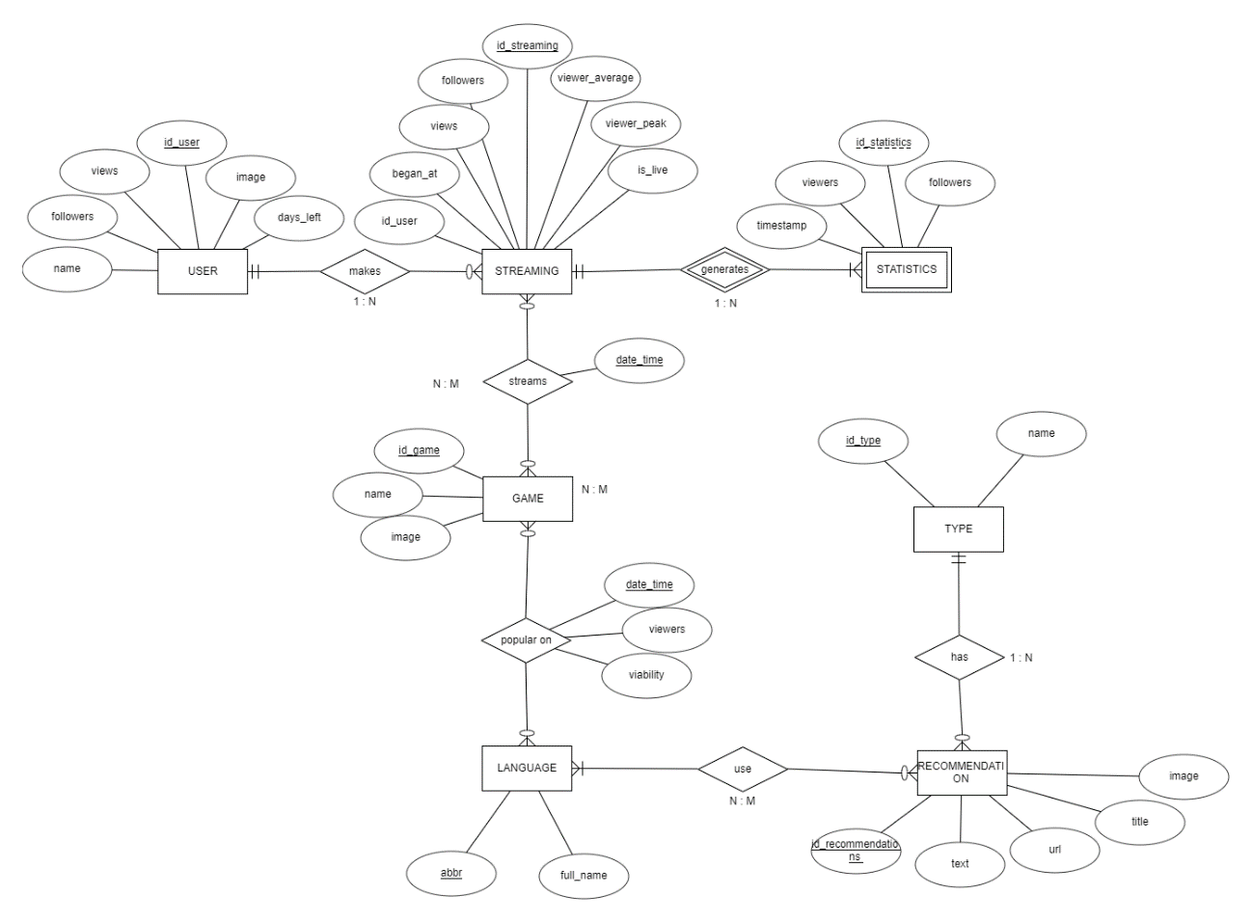**2.1.- Modelado de datos**

**2.2.- Diagrama de casos de uso**

**2.3.- Diagrama de clases**

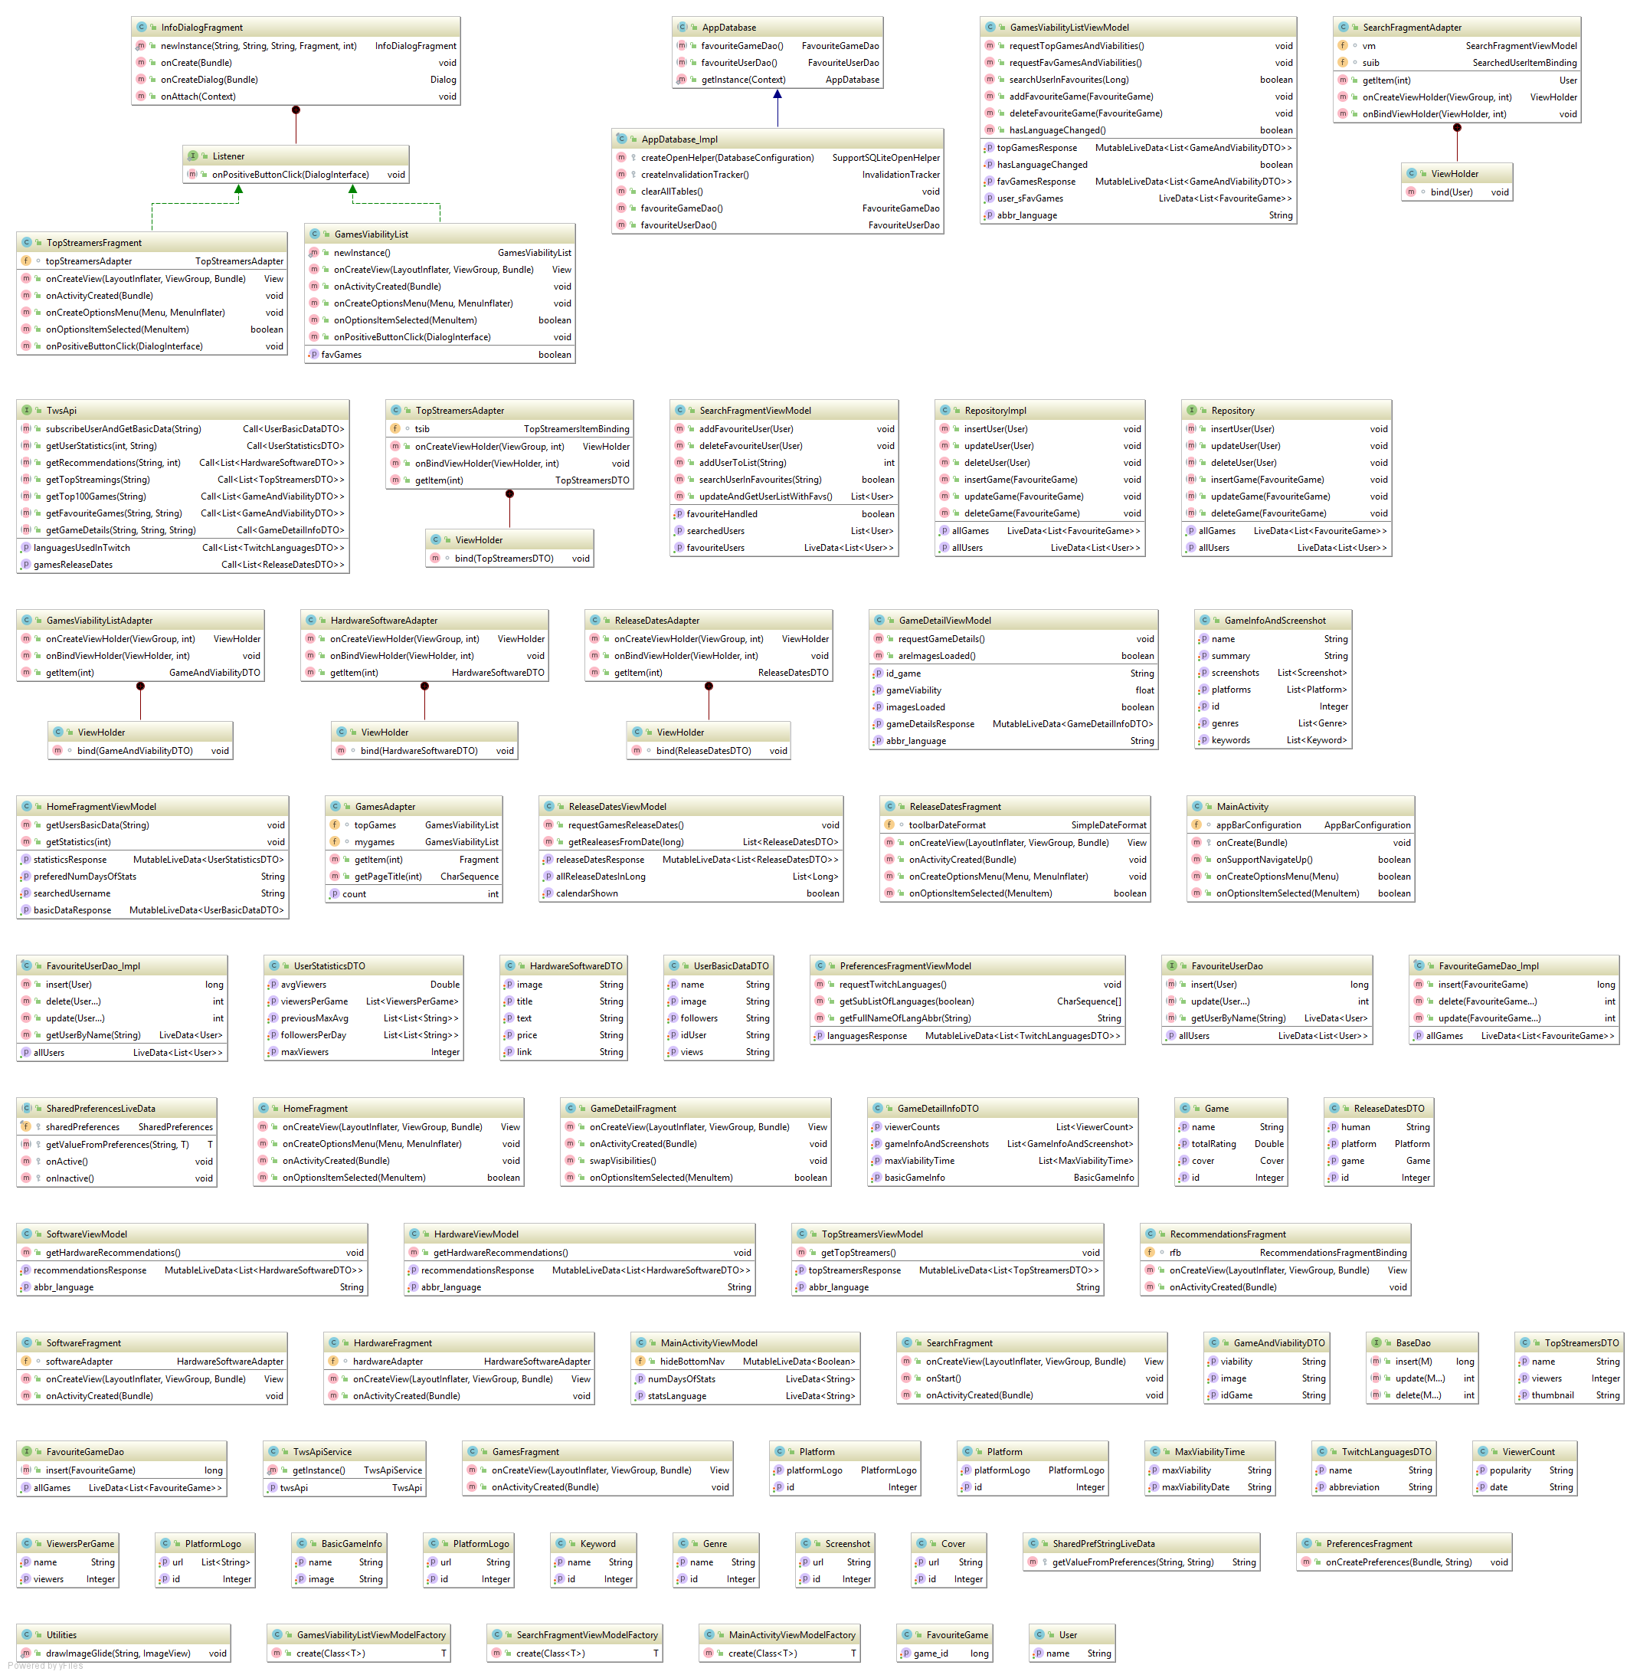(Debido a la gran cantidad de archivos creados para la aplicación de Android, se ha dividido el diagrama en múltiples partes)







**3.- Especificación funcional del sistema**

**3.1.- Manual del usuario**

En Twitch World Stats se puede consultar las estadísticas de los usuarios, consultar hardware y software recomendados, salidas de videojuegos, retransmisores en los que fijarse para copiar juegos, acciones, actitudes, interfaces, etc.… populares, ver la viabilidad (definida más arriba) actualizada cada hora, de los juegos en el top 100 de Twitch y ver información de los juegos además de la evolución de su popularidad.

Dicho esto, vayamos pantalla por pantalla viendo que se puede hacer en estas y que muestran:

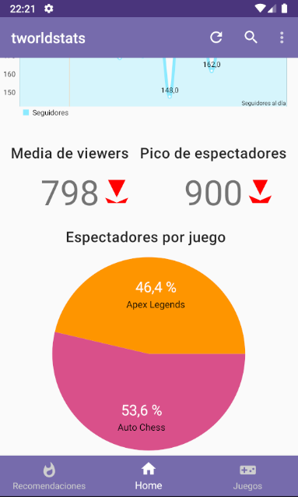Inicio

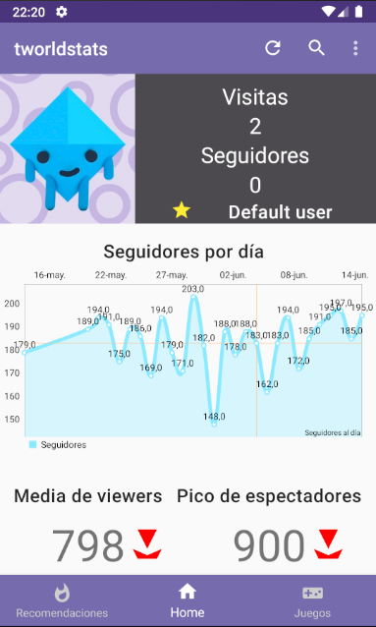

Como se puede observar en las imágenes, la pantalla de inicio muestra las estadísticas proporcionadas por la API de Twitch. En la parte superior de la pantalla se sitúan las estadísticas básicas como el número de visitas y de seguidores, y, bajo esta, la evolución de la ganancia de seguidores, el pico y la media de espectadores y una gráfica de tarta que indica que juegos son más populares en el canal del usuario.

Además, se pueden refrescar las estadísticas si se ha realizado alguna retransmisión tras haberlas consultado y se puede establecer a un usuario como usuario por defecto, este se cargará automáticamente cuando no haya ningún otro seleccionado.

Importante notar que, tal y como se indica cuando no se ha buscado ningún usuario ni hay uno por defecto, el usuario debe realizar retransmisiones a partir de la búsqueda de su usuario para ver sus estadísticas reflejadas en la pantalla de inicio. Esto se debe a que Twitch no provee estadísticas del pasado de los usuarios, solo algunas estadísticas básicas del momento en el que se les pide.

Pero, ¿cómo se buscan los usuarios? Para ello es necesario pulsar en icono de la lupa en la parte superior de la pantalla, a la derecha del icono de refresco, llevándonos así a la pantalla complementaria de “Inicio”, la pantalla de búsqueda.

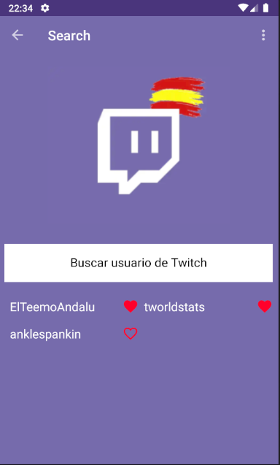Búsqueda

La pantalla de búsqueda se explica por sí misma, el usuario puede buscar usuarios de Twitch cuyas estadísticas se verán reflejadas en la pantalla de inicio una vez hayan sido buscados y bajo el buscador aparece un historial de los usuarios buscados, estos se pueden marcar para guardarlos para futuras ejecuciones de la aplicación y así acortar el proceso de búsqueda.

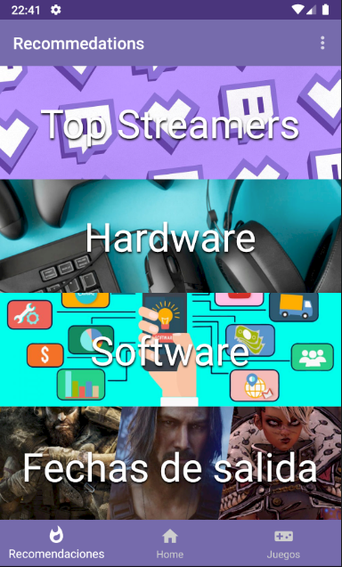Recomendaciones

“Recomendaciones” es la pantalla más simple de todas, sirve como contenedora de las cuatro secciones mostradas en ella:

* Top Streamers (que es como se les conoce a los retransmisores)
* Hardware
* Software
* Fechas de salida (de videojuegos)

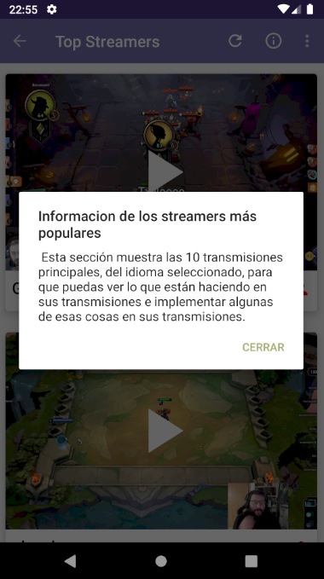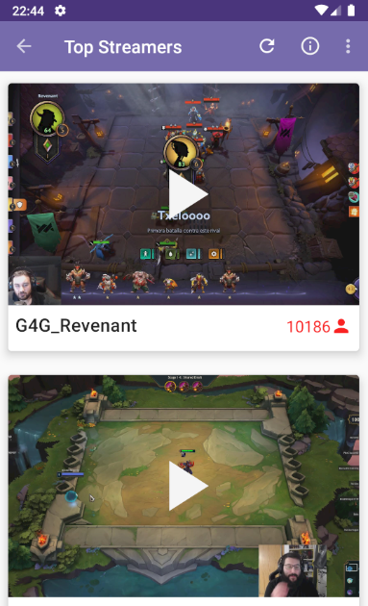Top Streamers

“Top streamers” muestra los diez mejores retransmisores, del lenguaje seleccionado en los ajustes. Retransmisores en directo en el momento de entrar a esta sección.

Como varias de las secciones en la aplicación, dispone de un icono de refresco en la parte superior de la pantalla y, además un icono con el símbolo de información que saca una mini ventana que explica cuál es el objetivo, o para que pueden usar esta sección los usuarios.

Tal y como se indica cuando se pulsa sobre el icono de información, se pueden observar las retransmisiones de estos “streamers” para saber qué cosas son populares en la comunidad del usuario, que tipo de interfaces son las más atractivas, como se dirigen al público, etc… Y así mejorar sus propias retransmisiones.

Hardware

En esta pantalla los usuarios pueden ver componentes de ordenador recomendados por el creador de Twitch World Stats. La información principal es el título, que es básicamente el nombre del producto, la imagen y el precio del producto, aunque también hay una breve descripción.

Adicionalmente los usuarios pueden hacer click sobre los productos para visitar la página donde se recomienda comprar dicho producto.

Software

De esta pantalla poco hay que explicar una vez se conoce la pantalla anterior. Se trata del mismo diseño y funcionalidad, reutilizado para recomendar software para los retransmisores en Twitch, en vez del hardware de la otra sección.

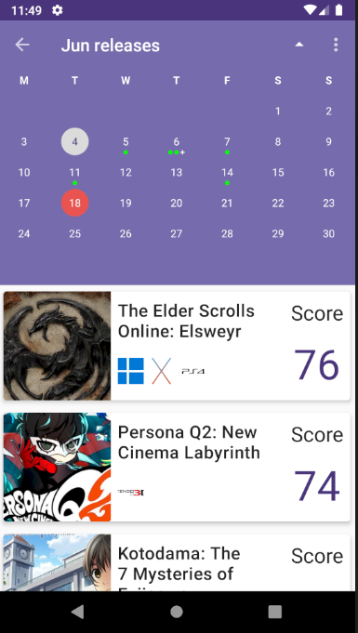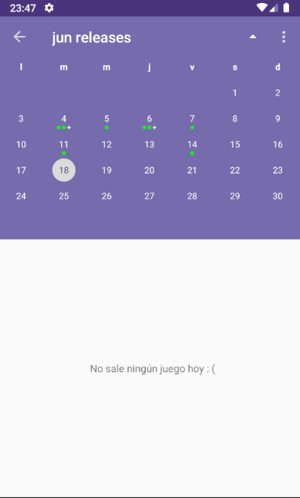Salida de juegos

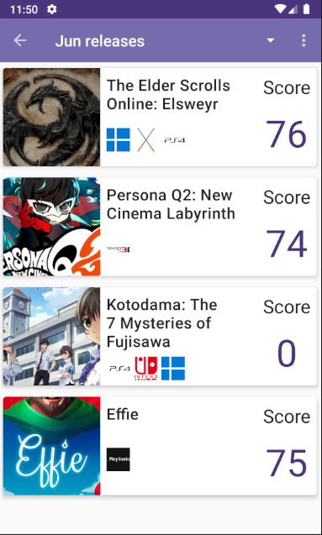

Como bien explica el nombre de la pantalla, aquí se muestran un calendario en el que se marcan los días en los que se saca al mercado un nuevo juego, una nueva versión o expansión.

El día que se marca por defecto es el día actual en el que se usa la aplicación, por lo que si no existe ninguna salida dicho día no se mostrarán en la parte inferior. Sin embargo, el usuario puede hacer click sobre los días en el calendario marcados con círculos verdes, estos indican la salida de juegos y su cantidad (uno, dos o muchos), hecho esto, la lista de los juegos que son distribuidos ese día aparece en la sección inferior.

El usuario también puede hacer click sobre el icono de la flecha en la parte superior derecha de la pantalla para esconder o mostrar el calendario y así ver mejor los elementos mostrados.

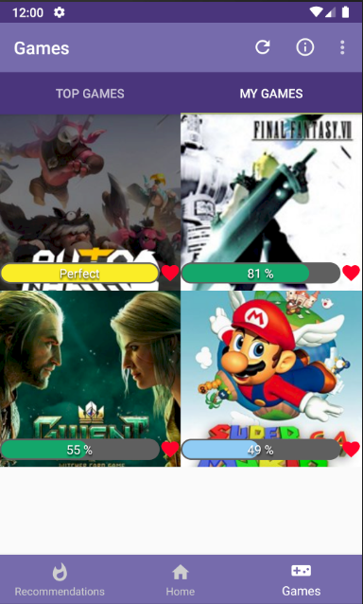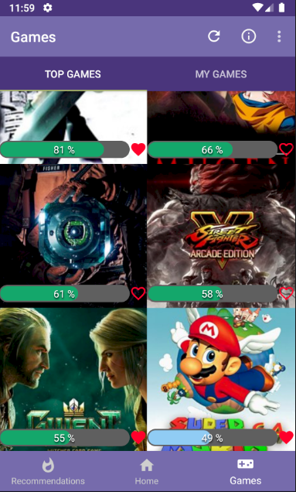Juegos

La pantalla de “Juegos” muestra los juegos que, de ser retransmitidos en Twitch, ofrecen más posibilidades de conseguir un mayor número de espectadores (a esto, en Twitch World Stats, se le llama viabilidad). Los juegos aparecen ordenados descendentemente por porcentajes y colores.

El orden de los colores, descendentemente es el siguiente:

* Amarillo: el juego ideal para retransmitir
* Verde: un buen juego
* Celeste: decente
* Rojo: no aportará muchos espectadores

La pantalla en sí, está dividida en dos, por una parte, se muestra los cien primeros juegos ordenados por la viabilidad antes mencionada, y por otra, los juegos que el usuario ha guardado como favoritos al pulsar el corazón en la esquina inferior derecha de cualquier juego.

Aparte de poder ver la viabilidad de los juegos, guardados por el usuario o no, este, puede hacer click sobre cualquiera de ellos, llevándole así a la pantalla de “Detalle de juegos”

Y, al igual que con la pantalla de “Top Streamers”, hay en la parte superior derecha dos iconos, uno para refrescar la información mostrada y otro para mostrar un cuadro que explica para que sirve esta pantalla.

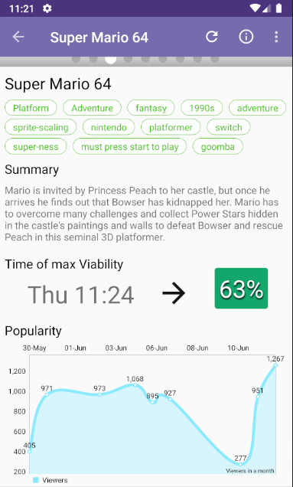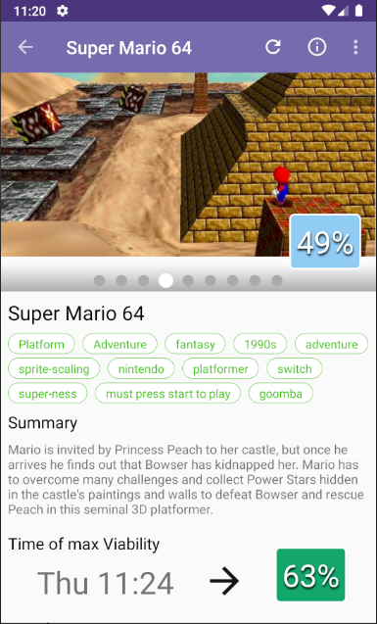Detalle de juegos

La pantalla de “Detalle de juegos”, como su propio nombre indica, muestra información detallada sobre el juego. Esta información es la siguiente:

* Imágenes de la jugabilidad
* La viabilidad actual, la misma que estaba en la pantalla de “Juegos”
* El título del juego
* Etiquetas que describen el juego o aspectos de el
* Una breve descripción del juego
* La hora y día en que dicho juego es más viable
* Y una gráfica mostrando como ha ido evolucionando su popularidad (número de personas que lo ven cada día en Twitch)

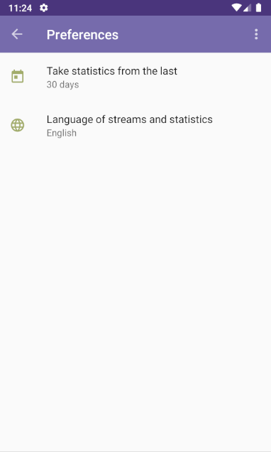Preferencias

Por último, y no menos importante, la pantalla de preferencias, donde el usuario puede elegir ajustes que determinan que se muestra en las distintas pantallas. Actualmente hay dos ajustes que el usuario puede modificar:

* “Coger estadísticas de los últimos:”: permite especificar el número de días de los que se cogerán las estadísticas es la base de datos
* “Lenguaje de los directos y estadísticas”: en este ajuste el usuario puede indicar el lenguaje de las retransmisiones de donde se sacarán las estadísticas, pudiendo así observar que retransmisores y juegos son populares en comunidades con otros lenguajes

**3.2.- Manual Técnico**

Para la instalación de esta aplicación lo único que hay que hacer es ejecutar el archivo de extensión apk en el dispositivo Android que se prefiera, aunque, en un futuro, si sale a producción, será incluso más fácil ya que se subirá a la tienda online disponible en la mayoría de móviles con Android, “Play Store”.

En cuanto a los programas usados para desarrollar la aplicación, se han usado, para la parte de Android (Front-End), “Android Studio”, y para la API que tiene por detrás en PHP, “XAMPP” junto con “Medoo”, el framework que facilita el trabajo con bases de datos.

Y, los datos que se muestran en las distintas pantallas provienen de:

* API de Twitch: de aquí se sacan datos sobre los usuarios buscados en la app, para almacenarlos, analizarlos y posteriormente mostrarlos en la pantalla de inicio, además también se obtienen retransmisiones del idioma elegido para la pantalla de “Top Streamers” y para el cálculo de la viabilidad de las pantallas de “Juegos” y “Detalle de juego”. Algo a notar es que, aunque sea la principal e imprescindible, es muy limitada en cuanto a las estadísticas que proporciona de los usuarios.
* API IGDB: a través de esta api se saca la información necesaria para mostrar los juegos que salen al mercado en la pantalla de “Salida de juegos” y también se obtiene la las etiquetas, descripciones e imágenes de los juegos para la pantalla de “Detalles de juego”. Esta api ofrece una forma de hacer peticiones bastante personalizable, aunque está muy limitada en cuanto a su uso, si no se elige un plan de pago los cuales son bastante caros, por lo que, de sacarse a producción la app, se debería sustituir por otra api que proporcione información similar o adquirir alguno de los planes que proporcionan.

**4.- Corolario**

**4.1.- Análisis crítico para plantear posibles mejoras**

Twitch World Stats tiene un potencial de expansión bastante grande, pudiendo proveer funciones como interacción con otros usuarios para hacer colaboraciones y crecer juntos o noticias sobre Twitch y los videojuegos que se retransmiten. Sin embargo, si cuando se entregue el proyecto, se ha conseguido las funciones mencionadas en la sección de “Alcance del proyecto”, habría unas cuantas mejoras que serían clave para hacer llegar la aplicación a más personas, entre las que se encuentran:

* Implementar la posibilidad de ingresar con el usuario de Twitch o sustituir el método actual, pudiendo así acceder a información adicional como el número de suscripciones o tener acceso a implementar funciones de control sobre el canal del usuario en Twitch. (Nota importante: en cuanto a lo que estadísticas se refiere, no se proporciona ninguna adicional, exceptuando información sobre las suscripciones, por lo que no compensa implementar inicialmente esta función dado el gran incremento de tiempo en el desarrollo).
* Crear imágenes iniciales que se muestran la primera vez que se usa la aplicación, explicando que se puede hacer en ella y para qué sirve. (Esto complementaría los fragmentos de diálogos que muestran información sobre las pantallas que son un poco más difíciles de entender a primera vista).
* La inclusión de eventos de videojuegos que se retransmiten en Twitch en el calendario que muestra la salida de nuevos videojuegos.
* Una nueva pantalla principal (colocada en la barra de navegación de la parte inferior de la pantalla) que muestre noticias relacionadas con Twitch, los eventos retransmitidos en dicha plataforma o los videojuegos que se juegan.
* La inclusión de retransmisores de la misma comunidad y popularidad del usuario de TWS en la pantalla de recomendaciones, junto con un chat para poder realizar colaboraciones entre usuarios para beneficiarse mutuamente y aumentar su crecimiento conjuntamente.
* La posibilidad de poner los directos de los retransmisores en los que los usuarios de TWS se pueden fijar en pantalla completa. (Actualmente, no se puede en esta aplicación, aunque es probable que sean limitaciones de embeber retransmisiones de Twitch en una plataforma móvil con sistema operativo Android).
* Aunque se sigue en parte la temática de colores de Twitch y el diseño no esta tan mal, podría mejorarse, además de añadir algunas animaciones a las pantallas para hacerlas más atractivas para los usuarios.

**4.1.- Viabilidad**

Teniendo en cuenta lo que se ha explicado en los primeros puntos, las estadísticas destacadas de Twitch y que este proyecto no aspira a quedarse exclusivamente dentro del territorio español (dada su naturaleza), es posible que este proyecto se bastante viable a nivel internacional.

Aunque se tiene que tener en cuenta que tiene que, si se quiere abarcar al mayor número de personas dentro del público objetivo, hay que publicitarla adecuadamente.

La mejor opción y la más adecuada para este objetivo es el patrocinio de retransmisores o eventos en Twitch, que publicitarían esta aplicación a sus espectadores directamente en la propia plataforma una técnica bastante usada hoy en día en este tipo de páginas web. Es similar a los tradicionales anuncios de televisión, pero publicitados directamente por una persona a la que sigues en esta plataforma, proporcionando un mayor impacto en el espectador.

Además, se puede proveer, directamente al usuario patrocinado, el anuncio creado o el mensaje a transmitir, pudiendo así eludir los “plugins” dedicados a bloquear anuncios que se suelen usar y que reducen el número de posibles usuarios.

**5.- Bibliografía**